毕节市七星关区人力资源和社会保障局
毕 节 市 七 星 关 区 教 育 科 技 局

关于招聘2021年部属师范大学
公费师范毕业生方案

根据教育部、人力资源和社会保障部、中央编办、财政部关于印发《教育部直属师范大学师范生公费教育实施办法》（国发〔2018〕75号）文件精神，为切实加强我区城区中学教师队伍建设，引进高素质人才，推动中学教育健康发展，经请示七星关区人民政府研究，同意毕节六中招聘2021届部属师范大学公费师范应届毕业生，特制定此工作方案。

一、毕节六中部属公费师范生招聘工作由区人民政府统筹，区人力资源和社会保障局、区教育局、毕节六中组成招聘工作领导小组，按照本方案规定开展招聘工作。成立招聘工作领导小组。

组 长：汤志刚 崔庆鼎

副组长：王占勇 梁祖敏 李 鹏

成 员：李大元 刘绍平 丁隆达

二、招聘条件

（一）应聘者应是教育部直属六所师范大学(北京师范大学、华东师范大学、东北师范大学、华中师范大学、陕西师范大学、西南大学)取得学士学位的2021届公费教育师范毕业生。

（二）遵守法律法规，品行良好，在校期间未受过处分。

（三）具有高中及以上教师资格证，所学专业与选聘岗位学科一致，与教师资格证学科一致。

（四）招聘语文学科岗位普通话需达二级甲等及以上水平，招聘英语学科需具有英语专业四级及以上等级证书。所有选聘人员需身体健康，在正式聘用前取得毕业证书。

三、选聘岗位及人数

（一）选聘人数：拟选聘18人。

（二）选聘岗位：详见计划表。

四、选聘时间、地点及方式

（一）选聘时间：2020年9月—2021 年4月，具体请关注七星关人民政府网站。

（二）选聘方式：在招聘工作领导小组的领导下，毕节六中成立工作小组到相应学校招聘和组团参加一年一度的贵州省教育部直属师范大学公费师范毕业生就业招聘会。

五、选聘程序

(一)报名

1.报名时间：2021年4月30日前。

2.报名材料：本人身份证、自荐材料、教师资格证书及获奖证书、《2021年部属公费师范毕业生应聘登记表》、毕业生推荐表(或学校就业介绍信)。

3.报名方式：报名学生将报名材料扫描发至招聘邮箱（bjlz8268677@163.com）。

(二)面试与录用

1.面试
报名结束后，招聘工作小组对报名人员的网上资料原件进行资格初审，资格初审合格后，招聘领导小组组织报名人员进行面试，由应聘者进行模拟授课，测评应聘人员的教学能力情况。授课内容为根据各学科教材所抽取课题内容。模拟授课要求:（1）紧扣教学内容，教学思路明确，教学过程清晰，教学手段运用恰当，教学效果好。具有一定的灵活性和应变能力。（2）语言表达流畅，普通话较为标准，符合教学要求。（3）仪表端庄大方，言谈举止得体。面试由7位考官组成，按这7名考官的评分去掉一个最高分，去掉一个最低分，以其余考官的平均分（保留两位小数）为该考生的面试成绩。同一学校同一职位报名人数超过职位数的，根据面试成绩从高到低等额录取进入下一环节；如录取人员末尾分数相同且超过职数的，末尾分数相同的考生通过面试复试择优招聘。面试结束后，按相关规定签订就业协议书。模拟授课分数低于60分的不可签订。

2.政审

招聘小组进行评分、合议，确定考察政审对象。考察政审内容主要包括考生政治思想、道德品质、能力素质、学习表现、廉洁自律（由毕业学校提供），计生状况、遵纪守法等。考察政审时还须进一步核实考生是否符合规定的资格条件（在2021年7月15日前提供毕业证、学位证、身份证、教师资格证原件），确定其报名时提交的信息和材料是否真实、准确。资格审查将贯穿于选聘的全部过程。2021年7月31日前不能提供档案政审的，视为政审不合格，不予招聘。
3.公示
经面试、考察政审合格的考生，确定为拟聘用人员，在七星关区人民政府网站(网址http://www.bjqixingguan.gov.cn/)上向社会进行为期7个工作日的公示，接受社会监督。

4.录用

政审合格后应聘者签订就业协议，一旦被聘用，五年内不准申请调动。

六、待遇

（一）聘用的公费师范生工作1年后，申请就读硕士或博士的（非脱产），取得毕业证书和学位证书后学费由单位和个人按3:1比例分担，但硕士或博士毕业后需继续在我区学校工作5年后才能进行调动。

（二）聘用后纳入国家事业单位正式编制，享受国家规定的各项待遇。

七、其它事项

（一）招聘工作做到信息公开、结果公开。

（二）应聘人员有下列情形之一的，取消应聘资格，已受聘人员解除聘用合同：

1.伪造、涂改证件、证明，或以其他不正当手段获得应聘资格的；

2.毕业学校体检结果不符合录用规定的；

3.政审不合格的。

4.其他违反公开招聘有关规定的行为的；

（三）考生参加面试不按时签订就业协议书的，视为自
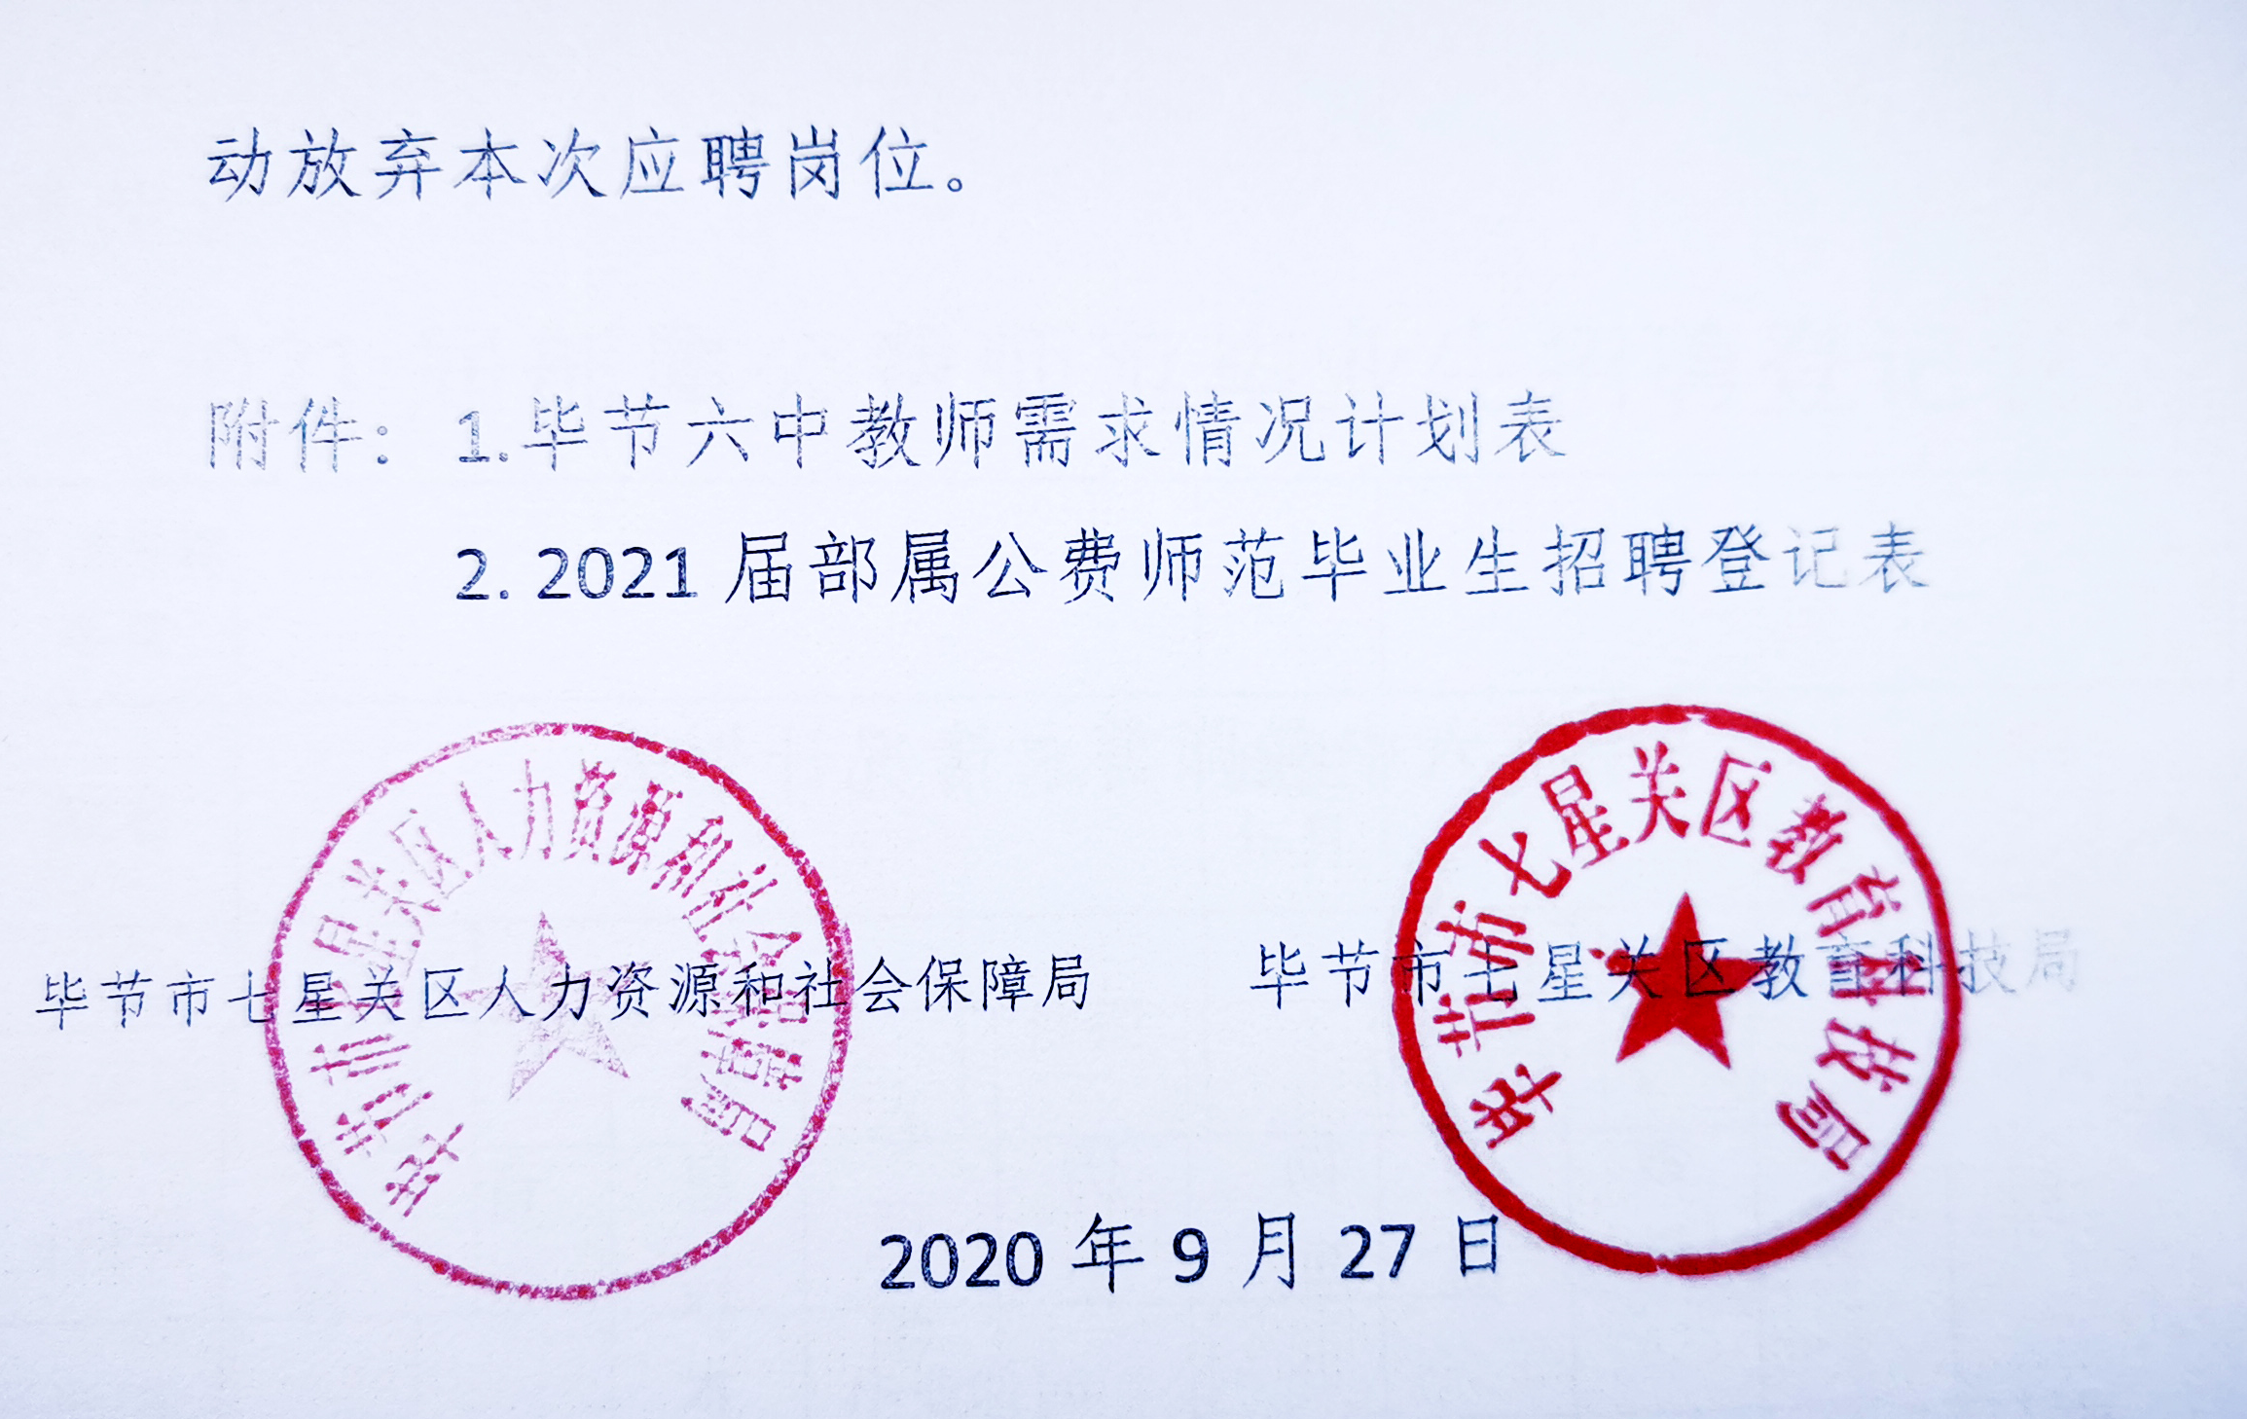

附件1：

六中教师需求情况计划表
科 目 | 语文 | 数学 | 英语 | 物理 | 历史 | 心理学 | 信息技术 | 音乐 | 体育 | 合计
招聘人数 | 3 | 3 | 3 | 3 | 1 | 1 | 2 | 1 | 1 | 18

附件2：
2021届部属公费师范毕业生招聘登记表
申请招聘单位 |  |  |  |  | 学科
姓名 |  |  |  |  | 出生 年月 |  |  | 照片
户籍 所在地 |  | 民族 |  | 性别 |  | 政治 面貌 |  | 照片
身份证号码 |  |  |  |  |  |  |  | 照片
学历 |  |  | 毕业时间 |  |  |  |  | 照片
毕业院校 |  |  |  |  | 所学专业
联系 地址 |  |  |  |  | 联系 电话
简历
本人承诺：本人上述填写内容和提供的相关依据真实，符合选聘公告的条件。如有不实，本人自愿放弃聘用资格并承担相应责任。
 |  |  | 应聘人（签名） |  |  | 年 月 日
选聘 单位 审核 意见 | 审核人（签名）： |  |  |  | 人事 部门 审核 意见 | 审核人（签名）：
备注

